РОССИЙСКИЙ УНИВЕРСИТЕТ ДРУЖБЫ НАРОДОВ

**Факультет физико-математических и естественных наук**

**Кафедра прикладной информатики и теории вероятностей**

ОТЧЕТ

по лабораторной работе № 1

ддисциплина: Дополнительные главы математической статистики

Студент: Назарьин Артем

Группа: НПМбд-01-19

**МОСКВА**

2022 г.

Тема: **«Множественный регрессионный анализ»**

**Вариант 8**

**Цель работы**: приобрести практические навыки применения множественного регрессионного анализа для решения конкретных задач с использованием статистического пакета SPSS.

Выгружаю данные из таблицы Excel в SPSS, обозначаю переменные (Рис.1, Рис.2, Рис.3).

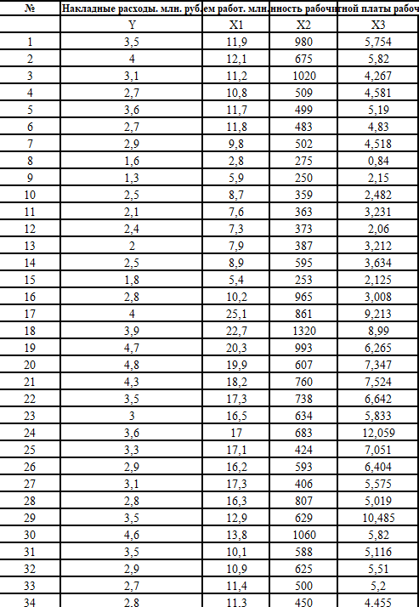

**Рис.1**

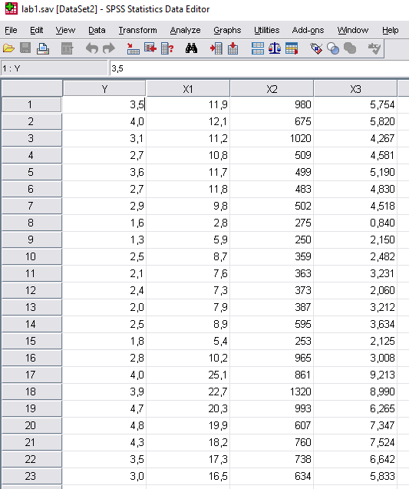

**Рис.2**

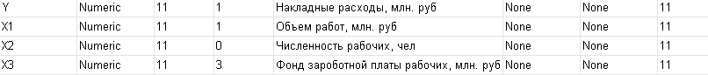

**Рис.3**

Строю матрицу парной корреляции всех переменных. Видно, что достаточно высокий уровень корреляции между «накладными расходами» (зависимой переменной) и «объемом работ» (0,815), а также «фондом заработной платы рабочих» и «объемом работ» (0,825) (Рис.4).

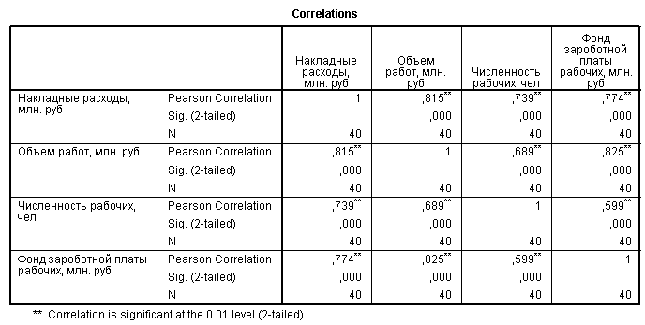

**Рис.4**

Строю линейное уравнение регрессии со всеми коэффициентами (Рис.5):

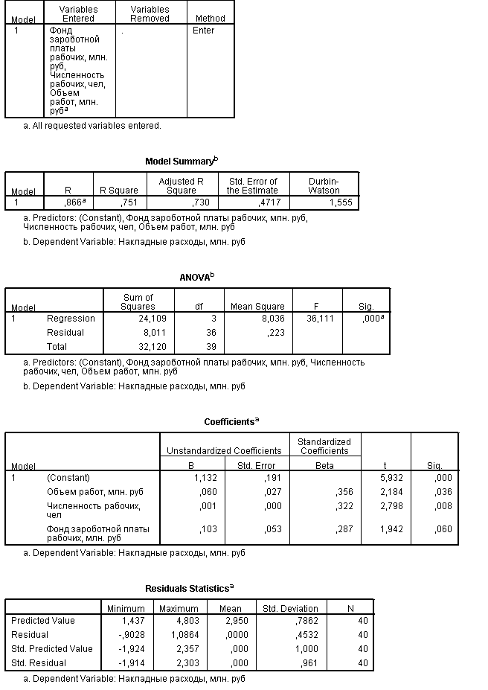

**Рис.5**

Теперь при построении линейного уравнения регрессии исключаю переменную «фонд заработной платы рабочих», так как переменная «объем работ» имеет больший показатель корреляции с зависимой переменной (Рис.6). По этой модели я буду делать вывод.

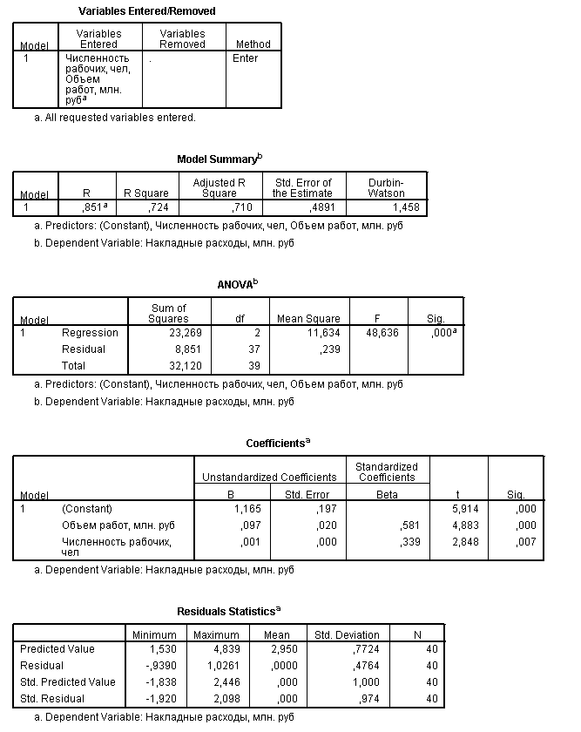

**Рис.6**

Уравнение регрессии: 1,165 + 0,097X1 + 0,001X2. Это значит, что при увеличении объема работ на 1 млн. руб. накладные расходы увеличатся на 0,097 млн. руб., а при увеличении численности рабочих на 1 человека накладные расходы увеличатся на 0,001 млн. руб.

Критерий Фишера F = 48,636, его уровень значимости ~ 0,000. Это меньше, чем 0,001, следовательно, модель значима.

Коэффициент детерминации $R^{2}$ = 0,724. Он показывает, что около 72,4% вариаций зависимых переменных учтено в модели и обусловлено влиянием включенных факторов.

Коэффициент множественной корреляции $R$ = 0,851. Он показывает тесноту связи зависимой переменной Y со всеми включенными в модель факторами.

**Вывод**: Я приобрел практические навыки применения множественного регрессионного анализа для решения конкретных задач с использованием статистического пакета SPSS.